KWIC MS架构实践说明

作者：高超
版本：1.0
时间：2016-3-17

修改当前数据结构
原始版本的KWIC中的数据结构是使用的二维数组的方式进行保存的，现在需要将二维数组变成一维数组来表达。由于当前的数据结构在四个模块中全部都是重度依赖关系：
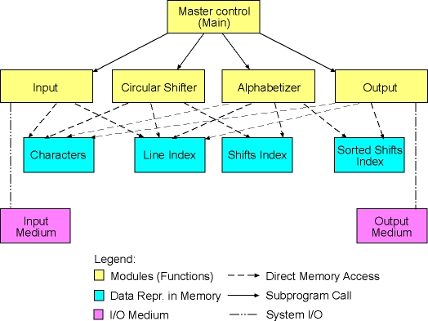
因此，数据结构的改变使得四个模块全部需要改变。

CircularShift模块的修改
将原本的二维数组的表达方式，变成一维数组，就需要在这个模块中将每一行中的word循环拼接存放到shifts中去，修改后的代码如下：
public void completeCircularShift() {
int char_count = 0;
int line_count = 0;
StringBuffer tmp = new StringBuffer();
String one_line;
String[] words;

for (int i = 0; i < line_index_.length; i++) {
// only one line
if (line_index_.length == 1) {
one_line = new String(chars_);
} else if (i == (line_index_.length - 1)) {
one_line = new String(chars_, line_index_[i], chars_.length - line_index_[i]);
} else {
one_line = new String(chars_, line_index_[i], line_index_[i+1] - line_index_[i]);
}
// split by one or more space
words = one_line.split("\\s+");

for (int j = 0; j < words.length; j++) {
for (int k = 0; k < words.length; k++) {
tmp.append(words[(j + k) % words.length]);
if (k < words.length - 1) {
tmp.append(" ");
}
}
if (char_count + words.length * one_line.length() >= complete_chars_.length) {
char[] new_chars = new char[complete_chars_.length + 2048];
System.arraycopy(complete_chars_, 0, new_chars, 0, complete_chars_.length);
complete_chars_ = new_chars;
}

if (line_count == complete_line_index_.length) {
int[] new_line_index = new int[line_count + 32];
System.arraycopy(complete_line_index_, 0, new_line_index, 0, line_count);
complete_line_index_ = new_line_index;
}

System.arraycopy(tmp.toString().toCharArray(), 0, complete_chars_,
char_count, tmp.length());
complete_line_index_[line_count] = char_count;
char_count += one_line.length();
line_count++;
// clear old data.
tmp.delete(0, tmp.length());
}
}

if (line_count != complete_line_index_.length) {
int[] tmp_line = new int[line_count];
System.arraycopy(complete_line_index_, 0, tmp_line, 0, line_count);
complete_line_index_ = tmp_line;
}

if (char_count != complete_chars_.length) {
char[] tmp_chars = new char[char_count];
System.arraycopy(complete_chars_, 0, tmp_chars, 0, char_count);
complete_chars_ = tmp_chars;
}
}

Alphabetizer模块的修改
依然使用二分法插入排序，只是基础数据结构变化了，修改如下：
public void completeAlphabetizing() {
complete_alphabetized_ = new int[complete_line_index_.length];
int temp;
int low;
int mid;
int high;

System.arraycopy(complete_line_index_, 0, complete_alphabetized_,
0, complete_line_index_.length);

for(int i = 0; i < complete_alphabetized_.length; i++) {
temp = complete_alphabetized_[i];
low = 0;
high = i - 1;
mid = 0;
while(low <= high) {
mid = (low + high) / 2;
if(!isBigger(complete_alphabetized_[mid], temp,
getMinLen(mid, i))) {
low = mid + 1;
} else {
high = mid - 1;
}
}
for(int j = i - 1; j >= low; j--) {
complete_alphabetized_[j+1] = complete_alphabetized_[j];
}
if (low != i) {
complete_alphabetized_[low] = temp;
}
}
}

Output模块的修改
Output模块就从排序好的数组中输出每一行就可以了：
public void completeOutput() {
int line_end = 0;

for (int i = 0; i < complete_alphabetized_.length; i++) {
// find end of current line.
for (int j = 0; j < complete_line_index_.length; j++) {
if (j == complete_line_index_.length - 1) {
line_end = complete_chars_.length;
break;
} else if (complete_alphabetized_[i] == complete_line_index_[j]) {
line_end = complete_line_index_[j + 1];
break;
}
}

System.out.println(new String(complete_chars_, complete_alphabetized_[i],
line_end - complete_alphabetized_[i]));
line_end = 0;
}
}

增加数字过滤机制
数字过滤机制的要求是：把每一行中的以数字开头的word从这个行中删除，然后将剩下的部分进行字母排序，这部分需要在循环拼接完成之后进行;
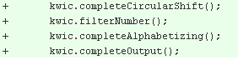
filterNumber方法定义如下：
public void filterNumber() {
char[] no_number_chars = new char[complete_chars_.length];
int[] no_number_lines = new int[complete_line_index_.length];

ArrayList<Integer> circulars = getAllCircularPos();
int no_num_char_index = 0;
int no_num_lines_index = 0;
int pos;
int currentCircularLen = 0;

for (int i = 0; i < circulars.size(); i++) {
if (complete_chars_[circulars.get(i)] < '0' ||
complete_chars_[circulars.get(i)] > '9') {
pos = circulars.get(i);

if (i == circulars.size() - 1) {
currentCircularLen = complete_chars_.length - circulars.get(i);
} else {
currentCircularLen = circulars.get(i + 1) - circulars.get(i);
}

if (isStartOfLine(circulars.get(i)) ||
no_num_lines_index == 0) {
no_number_lines[no_num_lines_index++] = no_num_char_index;
}
while (currentCircularLen > 0) {
no_number_chars[no_num_char_index++] = complete_chars_[pos];
pos++;
currentCircularLen--;
}

pos = 0;
currentCircularLen = 0;
} else if (isStartOfLine(circulars.get(i))) {
no_number_lines[no_num_lines_index++] = no_num_char_index;
}
}

// set chars array and line array to real size
char[] tmp_chars = new char[no_num_char_index];
System.arraycopy(no_number_chars, 0, tmp_chars, 0, no_num_char_index);
complete_chars_ = tmp_chars;

int[] tmp_lines = new int[no_num_lines_index];
System.arraycopy(no_number_lines, 0, tmp_lines, 0, no_num_lines_index);
complete_line_index_ = tmp_lines;
}
主要思想就是检查每个word的开头是不是数字，如果是的话就跳过这个word，查看下一个word，如果不是就考呗到新的shift中去。

3. 添加辅助方法
另外，增加了几个实现上述功能的辅助的方法：
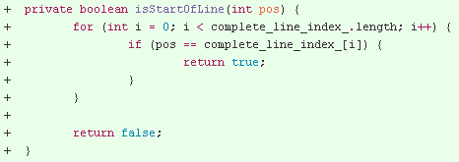
判断当前位置是不是一行的开头。
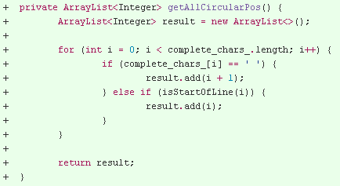
以链表的形式给出所有行中的word开头的位置。
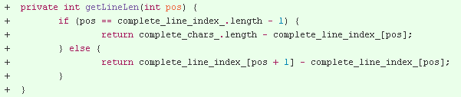
根据line index的记录找出某行的长度。
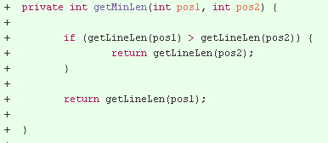
找的更短的行。
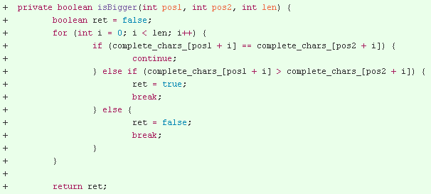
制定位置标字符串大小。

运行效果图

3.1 没有数字开头的word:
Input文件内容：
how are you
hello world
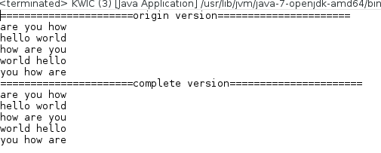
上面是原始代码的运行结果，下面是修改后的输出结果，此时是一样的。

有数字开头的word
Inout文件内容：
how 6are you
hello world
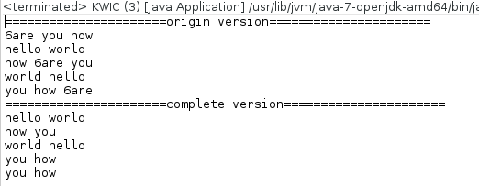
上面是原始代码的输出结果，下面是修改之后的输出，我们发现数字开头的word被过滤了。

问题回答
Which modules from the original KWIC system did you need to modify to implement the new data representation of circular shifts? What conclusion can you draw here? How does the KWIC system implemented by means of main/subroutine architecture with shared data withstand design changes in data representation?
答：1）.除了input，其余的全部修改。
2）.ms结构是纯粹的面向过程的设计方式，采用的结构化设计技术。在这样的模式中，数据结构和算法的任何一部分的修改均要修改全部的代码，模块之间耦合性太强。
3）.共享数据的设计方式，是一种数据耦合的方式，这种耦合形式耦合度比较很高，因此整个程序的可修改性不是很好。

